**国家标准《绿色产品评价 物流周转箱》**

**（征求意见稿）编制说明**

一、项目来源

2022年7月19日，国家标准化管理委员会印发了《2022年第二批推荐性国家标准计划及相关标准外文版计划的通知》（国标委发﹝2022﹞22号），批准了《绿色产品评价 物流周转箱》（20220427-T-469）国家标准项目计划，同时外文版（w20222449）也将与中文标准同步制定。本标准由全国物流标准化技术委员会(SAC/TC269)提出并归口。

二、标准名称变更

无

三、标准编写的目的和意义

**（一）标准编写背景和目的**

在国家和政府层面，建立统一的绿色产品体系是党中央、国务院做出的重大决策部署，增加绿色产品供给，是提升供给体系质量的重要任务之一。中共中央、国务院发布的《生态文明体制改革总体方案》（2015年第28号）提出建立统一的绿色产品体系，将目前分头设立的环保、节能、节水、循环、低碳、再生、有机等产品统一整合为绿色产品，建立统一的绿色产品标准、认证、标识等体系。2016年，国务院办公厅关于建立统一的绿色产品标准、认证、标识体系的意见（以下简称为“意见”）（国办发〔2016〕86号）提出要按照统一目录、统一标准、统一评价、统一标识的方针，将现有环保、节能、节水、循环、低碳、再生、有机等产品整合为绿色产品，同时提出七项重点任务，包括构建统一的绿色产品标准、认证、标识体系。2021年3月，《中华人民共和国国民经济和社会发展第十四个五年规划和2035年远景目标》提出要“大力发展绿色经济，建立统一的绿色产品标准、认证、标识体系”。国家强化绿色消费引领，提出要完善绿色产品评价标准。

为落实“意见”任务，2017年，市场监管总局、中国国家标准化管理委员会正式成立“绿色产品评价标准化总体组”，旨在抓住标准这个“牛鼻子”，切实发挥标准化在我国绿色产品发展中的基础性、战略性和引领性作用。同时发布《绿色产品评价通则》（GB/T 33761-2017），该标准界定了绿色产品的定义和内涵，明确了遵循生命周期理念和绿色高端引领原则，建立了绿色产品评价指标体系框架和方法，也为其他具体产品评价标准制定提供指导。2021年10月中共中央、国务院印发了《国家标准化发展纲要》提出“要完善绿色发展标准化保障，建立健全碳达峰、碳中和标准；强化绿色消费标准引领，完善绿色产品标准，建立绿色产品分类和评价标准”。物流周转箱是应用于社会各行业领域生产服务的重要载体，2021年4月交通运输部办公厅等八部门印发《关于做好标准化物流周转箱推广应用有关工作的通知》（交办运〔2021〕30号）指出要“开展物流周转箱绿色产品认证，鼓励生产企业申请物流周转箱绿色产品认证，引导采购方选购使用获得绿色认证的物流周转箱产品，同时推进包装塑料污染治理、加快完善物流周转箱循环共用体系、加大信息技术应用和配套设施建设等”。

在行业发展层面，随着我国经济的快速与高质量发展，我国物流需求持续扩大，物流行业已成为能耗增长和碳排放增长速度最快的行业之一。2022年5月，国务院办公厅关于印发“十四五”现代物流发展规划的通知（国办发〔2022〕17号）提出要推动绿色物流发展，特别是要推广一批节能低碳技术装备，加快标准化物流周转箱推广应用。发展绿色物流是物流行业贯彻落实生态文明建设和3060双碳目标任务的重要工作，其核心是通过实现物流设施、物流装备和物流器具的绿色化、能源的清洁化，作业流程的一体化和便捷化，通过在物流活动中提高物流装备和器具的使用效率、提高物流作业的效率，实现节能降碳、绿色发展。物流周转箱是现代化物流作业不可或缺的重要工具，是实施物流作业单元化和机械化的前提条件。物流周转箱生产、使用、回收、维修、末端处置等过程均会产生直接或间接碳排放。同时物流周转箱生产制造企业面对绿色低碳要求不断升级的国际国内市场环境，对推动企业自身绿色低碳发展，提升产品绿色化和智能化水平，获得相关绿色认证有较大的诉求。

目前物流周转箱生产制造企业存在管理水平层次不齐，产品基材等资源绿色环境要求、品质要求、节能低碳要求标准不统一，信息化水平参差不齐，使得物流周转箱生产制造企业高质量发展动力不足，物流周转箱产品国际竞争力不强，在一定程度上阻碍物流活动运营效率提升，造成大量资源浪费和废弃物产生。因此，开展《绿色产品评价 物流周转箱》标准研究，将为提高物流周转箱生产制造企业绿色发展水平，明确不同类别物流周转箱绿色产品评价的定性和定量指标，给出指标的判断依据，进而支撑物流周转箱绿色产品认证和绿色采购提供重要依据。

**（二）标准编写的意义**

1. 落实《国家标准化发展纲要》关于建立绿色产品分类和评价标准的要求，落实党中央和国务院、国家发展改革委、交通运输部等政府机构关于健全完善物流周转箱绿色产品标准、开展绿色产品认证的任务要求，基于全生命周期理念，对标国际先进水平，推动我国物流周转箱产品质量、生态环境、健康安全、节能低碳等方面升级，提高产品国际市场竞争力。

2. 为物流周转箱生产制造企业的生产过程与技术要求设定标杆，有利于改变粗放式的生产和管理模式，提高资本、劳动、技术等要素的配置效率，淘汰落后产能，推动物流周转箱生产企业技术水平和产品质量提升，推进供给侧结构性改革，促进传统生产模式转型升级。

3. 满足物流周转箱消费升级需求，为物流行业开展企业绿色物流评估和物流周转箱绿色采购提供重要技术支撑。采用绿色化、标准化、智能化的物流周转箱产品将有利于促进物流周转箱循环共用，提高物流运营效率，降低物流活动碳排放强度。

4. 一方面引导物流周转箱生产制造企业以绿色低碳和全生命周期理念推进物流周转箱设计和生产，减少产品碳足迹，另一方面引导物流周转箱产品使用方协同绿色低碳和高质量发展，促进多领域、全产业链绿色低碳发展，助力双碳目标实现。

总之，物流周转箱绿色产品不仅受到国家相关部委的高度重视，而且在推进物流周转箱生产制造企业高质量发展、引导物流行业推广应用物流周转箱绿色产品、促进包装塑料污染治理和物流周转箱循环共用，进而支持物流活动高效管理，助力物流周转箱生产制造和使用领域绿色低碳发展方面发挥了重要作用。

四、主要工作过程

1. **预研阶段**

2019年-2021年，中物联启动企业绿色物流发展情况调研和《物流企业绿色物流评估指标》（行业标准，已报批），针对物流周转箱发展现状和绿色产品评价要求与相关企业和研究机构专家进行交流。

2021年7月，中物联针对物流周转箱绿色发展情况收集法律法规、政策、以及相关国际国内产品标准和绿色产品标准的资料进行整理，并开展企业调研，为开展物流周转箱绿色产品评价奠定基础。

2021年8月，根据市场监管总局标准技术司发布关于征集碳达峰碳中和国家标准专项计划的通知（市监标技司函﹝2021﹞238号）要求，结合2021年4月交通运输部办公厅等八部门印发《关于做好标准化物流周转箱推广应用有关工作的通知》（交办运〔2021〕30号）中关于开展物流周转箱绿色产品认证的要求，项目组正式确定《绿色产品评价 物流周转箱》国家标准课题申报工作，组建标准起草组，结合前期资料收集和行业调研，形成预研报告、国家标准草案和项目建议书，以上内容得到物流周转箱生产制造企业、物流企业专家以及研究院所专家的指导。

1. **立项报批阶段**

2021年9月，标准草案提交至全国物流标准化技术委员会（TC269），并顺利通过委员会专家投票。

2021年11月——12月，标准起草组参加国家市场监督管理总局国家标准技术审评中心“关于召开2021年”第十一次服务业和社会管理领域推荐性国家标准立项评估会，并提交关于《绿色产品评价 物流周转箱》申请复议的说明。

2022年2月，标准起草组参加国家绿色产品评价标准化总体组“绿色产品评价国家标准制修订立项专题会”，立项答辩通过。

2022年7月，《绿色产品评价 物流周转箱》被国家标准化管理委员会纳入“2022年第二批推荐性国家标准计划及相关标准外文版计划”，具体编号为20220427-T-469，外文版编号为w20222449。

1. **起草阶段**

2022年7月-9月，标准起草组进行任务分工（表1），并根据国家绿色产品评价标准化总体组要求，同时启动物流周转箱绿色产品评价的资料梳理和指标验证工作。

1. 《绿色产品评价 物流周转箱》国家标准任务分工

|  |  |  |  |
| --- | --- | --- | --- |
| 起草单位 | 联系人 | 联系人联系方式  （手机号/Email） | 任务分工 |
| 中国物流与采购联合会 | 赵洁玉 | 18811307600  zjyjnzx@163.com | 负责组织标准总体要求、工作统筹、起草标准文本和编制说明等 |
| 中国标准化研究院 | 朱艺 | 010-58811493  zhuy@cnis.ac.cn | 参与标准起草 |
| 上海箱箱智能科技有限公司 | 叶春江 | sales@xiangxiang.com | 参与标准起草、指标验证和编制说明编写 |
| 物资节能中心 | 刘然/刘哲/崔丹丹 | 18611999418 | 起草并修改标准文本和编制说明 |
| 鞍山钢铁集团有限公司 | 侯海云 | 13214121070 | 参与标准起草 |
| 中国物流与采购联合会托盘专业委员会 | 孙熙军 | zwltpw@163.com | 参与标准起草及指标验证 |
| 辽宁科技大学 | 金玉然 | 13941289982 | 参与标准起草、英文版修改 |
| 江苏大学 | 李彦 | 15050869503  liyanhellen@ujs.edu.cn | 参与标准起草、英文版撰写 |
| 上海第二工业大学 | 郝皓 | 13917668328 | 参与标准起草 |
| 深圳顺丰泰森控股（集团）有限公司 | 胡昕 | 18710393087 | 参与标准起草及指标验证 |

2022年8月，标准起草组根据《绿色产品评价通则》（GB/T 33761）的修订计划，将原有资源属性、能源属性、环境属性、品质属性四个一级指标增加低碳属性一级指标，并增加鼓励性要求。

2022年9月16日，在全国物流标准化技术委员会（SAC/TC 269）指导下，中国物流与采购联合会、中国标准化研究院牵头组织起草的《绿色产品评价 物流周转箱》国家标准启动会，以线上、线下结合的形式在北京召开。全国物流标准化技术委员会、中国物流与采购联合会、中国标准化研究院、中国物流与采购联合会绿色物流分会、北京交通大学、中国邮政科学研究规划院检测中心、上海箱箱智能科技有限公司、鞍山钢铁集团有限公司、深圳顺丰泰森控股（集团）有限公司、中国质量认证中心、辽宁科技大学等单位代表、专家学者30余人参会。会议就《绿色产品评价 物流周转箱》标准进行调研，并对标准草案稿提出意见和建议。调研企事业名单见表2。

1. 2022年9月调研企事业名单

| 序号 | 企事业单位 | 调研人 | 职务 |
| --- | --- | --- | --- |
| 1 | 中国标准化研究院 | 林翎 | 资源环境研究分院院长 |
| 2 | 中国标准化研究院 | 朱艺 | 资源环境分院 高级工程师 兼全国环境管理标准化技术委员会 环境意识设计分技术委员会 秘书长 |
| 3 | 中国北方工业公司 | 王佐 | 中国物流学会副会长 |
| 4 | 北京交通大学 | 张晓东 | 教授 |
| 5 | 中国邮政科学研究规划院 | 把宁 | 检测中心主任 |
| 6 | 重庆长安民生物流股份有限公司 | 冷燕 | 标准负责人 |
| 7 | 上海箱箱智能科技有限公司 | 叶春江 | 品质管理总监 |
| 8 | 鞍山钢铁集团有限公司 | 侯海云 | 副总工程师 |
| 9 | 深圳顺丰泰森控股（集团）有限公司 | 胡昕 | 营运模式研究院 包装研发创新组 负责人 |
| 10 | 辽宁科技大学 | 金玉然 | 工商管理学院，副院长 |

2022年10月——2023年1月，标准起草组根据《绿色产品评价 物流周转箱》启动会专家意见和建议对标准草案稿进行调整、梳理编制说明、形成调研问卷、开展指标验证工作，调研企事业名单见表3。

2023年2月14日，中物联绿色物流分会与上海箱箱智能科技有限公司就标准主要内容进行深入探讨和研究，明确后续主要研究方向和推进计划。

1. 2022年10月—2023年1月调研企事业名单

| 序号 | 企事业单位 | 调研人 | 职务 |
| --- | --- | --- | --- |
| 1 | 中国物流与采购联合会托盘专业委员会 | 孙熙军 | 秘书长 |
| 2 | 上海箱箱智能科技有限公司 | 叶春江 | 品质管理总监 |
| 3 | 鞍山钢铁集团有限公司 | 侯海云 | 副总工程师 |
| 4 | 深圳顺丰泰森控股（集团）有限公司 | 胡昕 | 营运模式研究院 包装研发创新组 负责人 |
| 5 | 上海第二工业大学 | 郝皓 | 教授 |
| 6 | 中国质量认证中心 | 刘源 | 产品认证六部市场与创新发展部长 |

2023年2月24日，标准起草组面向行业广泛收集市场主要应用的物流周转箱样本数据，为本标准起草提供有力技术支持，形成《绿色产品评价 物流周转箱》（征求意见稿），提交全国物流标准化技术委员会（SAC/TC 269）进行公开征求意见。

五、标准编制原则

标准起草组充分考虑物流周转箱生产制造与使用相关领域绿色低碳发展的迫切要求，基于市场共识与专家意见，依据中国GB/T 1.1-2020 《标准化工作导则第1部分：标准化文件的结构和起草规则》的要求，本次《绿色产品评价 物流周转箱》国家标准制订的原则是：

1. 遵循“全生命周期理念”原则

《绿色产品评价 物流周转箱》标准围绕物流周转箱产品，从产品原材料获取、生产、使用、废弃等生命周期阶段出发，重点分析产品在不同阶段的资源能源消耗、生态环境影响、人体健康安全影响、碳排放影响、绿色低碳因素。选取能够表征物流周转箱产品绿色低碳特性、并依据现有标准和市场认可的方法进行可量化和可检测验证的指标构成物流周转箱绿色产品评价指标体系。

1. 遵循“统一性”原则

本标准内容既参考和引用现有物流周转箱的产品标准要求，也遵循《绿色产品评价通则》（GB/T 33761）的总体要求，评价一级指标统一调整为资源属性、能源属性、环境属性、品质属性和低碳属性五方面，并增加鼓励性要求。

1. 遵循“绿色高端引领”原则

本标准（中文版和外文版）制定的物流周转箱绿色评价要求内容，代表国内外该领域绿色低碳理念、优越产品性能、先进技术应用的场景需求。标准起草组对国内外相关企业产品进行充分调研并比较，充分听取企业意见，制定具有绿色高端引领作用的绿色产品评价标准。

1. 遵循“公正性”原则

站在不同的角度，就会有不同的利益诉求，必然就会在标准条款中有所表达。标准起草组单纯站在客观公正的立场上起草标准的每项条款。

1. 遵循“规范性原则

无论是标准的行文，还是标准的表现形式，如格式、标点符号、字体、字号、序号等，都严格按照GB/T 1.1-2020的要求执行。同时《绿色产品评价 物流周转箱》标准编制遵循国家绿色产品评价标准化总体组关于印发《绿色产品评价国家标准编制指南》的通知（绿标函〔2021〕4号）中基本要求、评价指标、编制说明的要求执行。

六、标准技术内容和确定依据

1. **范围**

本文件规定了物流周转箱绿色产品评价中的产品类别、评价要求和评价。

本文件适用于物流周转箱的绿色产品评价。

1. **规范性引用文件**

规范性引用文件共有47个国家标准、5个行业标准、4个国际标准，共56个标准。

1. **术语和定义及确定依据**

本标准引用绿色产品、周转箱共2个术语和定义。

其中绿色产品定义主要来源于《绿色产品评价通则》（GB/T 33761—2017，3.1），即“在全生命周期过程中，符合环境保护要求，对生态环境和人体健康无害或危害小、资源能源消耗少、品质高的产品。”但随着中国和全球“双碳”目标任务推进，市场对绿色产品的低碳属性要求释放较大需求，2022年9月，国家绿色产品评价标准化总体组组织召开绿色产品评价标准制修订研讨专题会议，确定“碳排放低”为绿色产品的重要内容，并对“绿色产品”术语进行修改。

1. **产品类别和确定依据**

物流周转箱可按材质分为塑料、金属、木质、纸基和组合材质五大类。

确定依据：起草组经广泛市场调研了解到物流周转箱可以从三个维度进行分类，第一类为根据物流周转箱使用场景分类，如散状液体、生鲜果蔬、汽配快运、危险化工等（如图1和图2）；第二类为根据物流周转箱产品结构分为刚性箱、嵌套箱、折叠箱；第三类为根据物流周转箱材质进行划分，包括塑料（如图3）、金属（如图4）、木质（如图5）、纸基（如图6）和组合材质。经专家论证，鉴于基于使用场景的分类无法类举齐全，且不同场景间产品绿色属性重叠较多仅是功能属性上有差异，同时按照物流周转箱产品结构分类无法区分出不同类别绿色属性的差异，因此选择按照材质进行划分。

根据文件检索查阅以及市场调研，物流周转箱可按材质分为塑料、金属、木质、纸基和组合材质五大类。其中应用最广泛的为塑料物流周转箱，广泛应用于生鲜果蔬、食品、汽车零部件等，例如已发布的标准《食品塑料周转箱》（GB/T 5737）、《汽车零部件物流 塑料周转箱尺寸系列及技术要求》（GB/T 31150）、《果蔬类周转箱尺寸系列及技术要求》（GB/T 39907）等均是指塑料材质物流周转箱。金属类物流周转箱应用场景和数量相对塑料物流周转箱较少，以仓储笼为主，主要应用于仓储物流和废旧动力蓄电池金属物流，例如已发布的行业标准《废旧动力蓄电池金属物流箱技术要求》（WB/T1105）。木质物流周转箱是以围板箱为主，纸基物流周转箱是以蜂窝纸板制造的纸箱为主。组合材质应用也比较广泛，例如以塑料、木质或纸基为主的物流周转箱，常常为了加强局部使用功能的持久性选择金属材质。

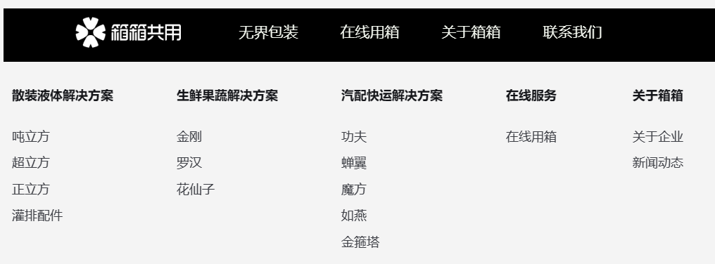

图1 箱箱共用物流周转箱产品

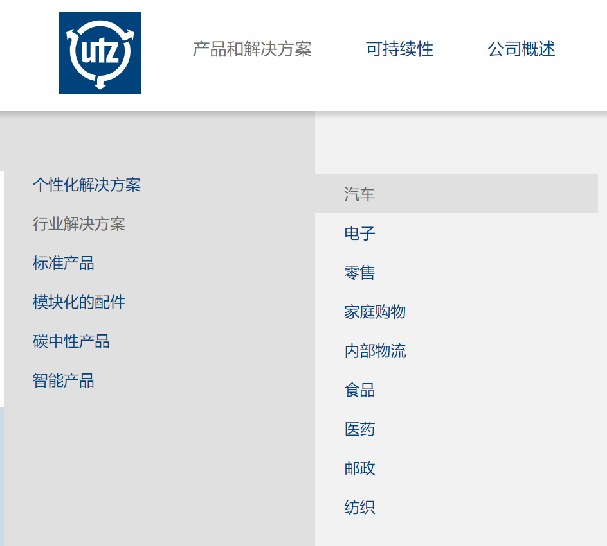

图2 utz伍兹物流周转箱产品

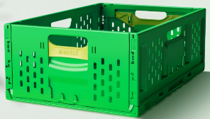 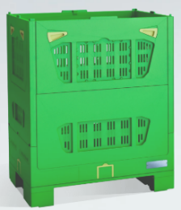  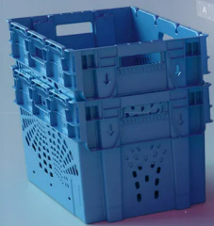 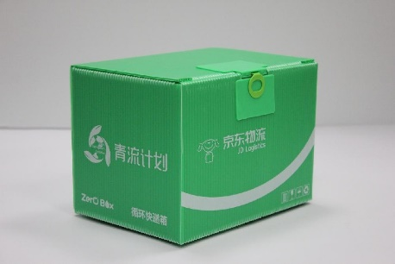

 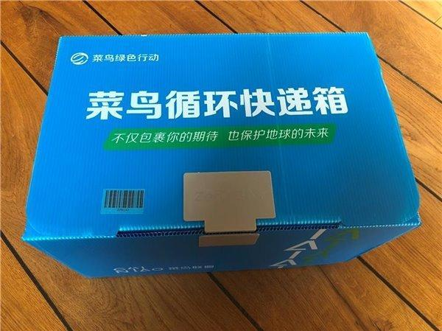

图3 塑料物流周转箱产品

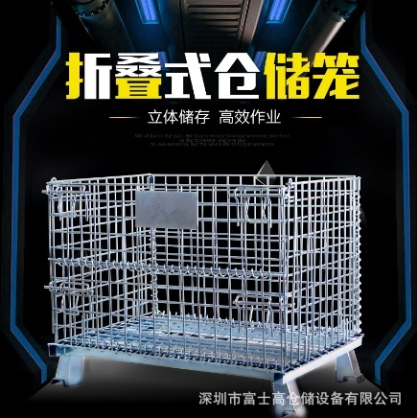 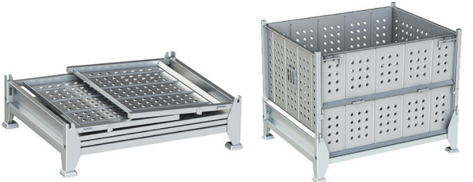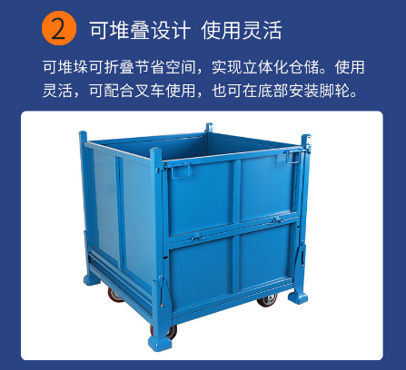

图4 金属物流周转箱产品

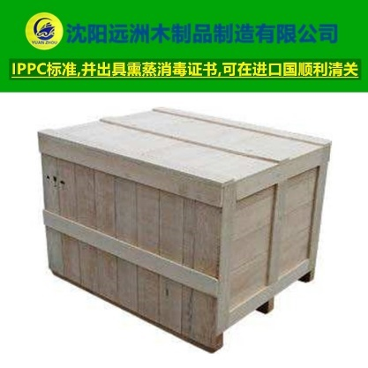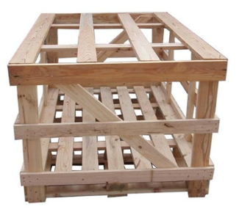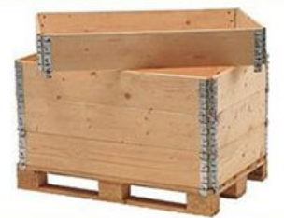

图5 木质物流周转箱产品

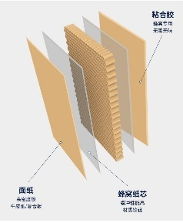 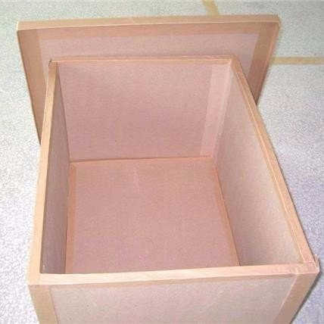 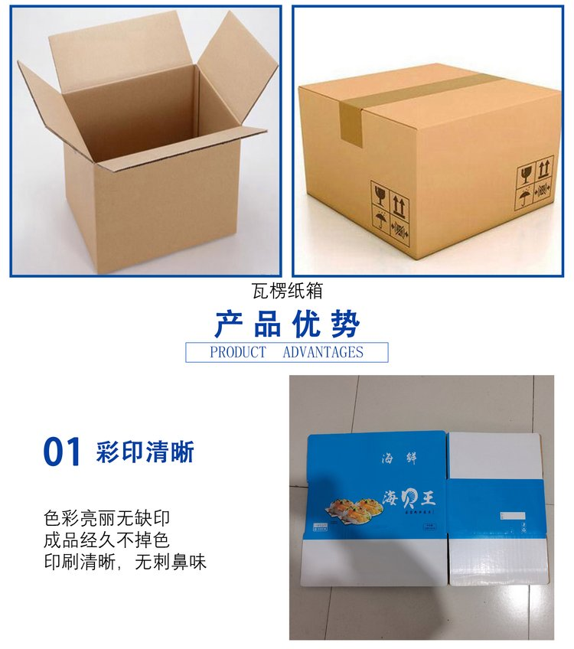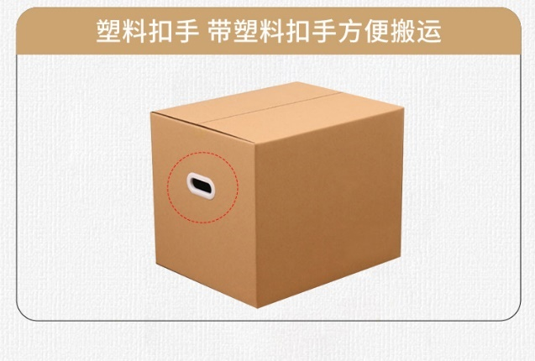

图6 纸基物流周转箱产品

1. **评价要求和确定依据**

2016年，国务院办公厅关于建立统一的绿色产品标准、认证、标识体系的意见（以下简称为“意见”）（国办发〔2016〕86号）提出要按照统一目录、统一标准、统一评价、统一标识的方针，将现有环保、节能、节水、循环、低碳、再生、有机等产品整合为绿色产品，同时提出七项重点任务，包括构建统一的绿色产品标准、认证、标识体系。2017年，市场监管总局、中国国家标准化管理委员会正式成立“绿色产品评价标准化总体组”，同时发布《绿色产品评价通则》（GB/T 33761-2017），该标准界定了绿色产品的定义和内涵，明确了遵循生命周期理念和绿色高端引领原则，建立了绿色产品评价指标体系框架和方法，**从产品生产企业基本要求，产品资源属性、能源属性、环境属性、品质属性四个方面评价指标要求进行评价**，也为其他具体产品评价标准制定提供指导。之后，依据《绿色产品评价通则》（GB/T 33761-2017），木塑制品、塑料制品、卫生陶瓷、快递封装用品、纸和纸制品等20类产品的绿色产品评价要求，并在各级市场监督管理总局的指导下推行产品认证。

1. **基本要求与确定依据**

本部分主要依据《绿色产品评价通则》（GB/T 33761-2017）以及国家相关法律法规、政策文件给出物流周转箱绿色产品评价的基本要求，从环境污染、安全、信用、管理体系、工艺和技术、能源资源计量、产品生态设计、绿色供应链管理和可持续采购、废弃物管理、产品标准等方面给出，具体确定依据见表2。

表2 《绿色产品评价 物流周转箱》基本要求确定依据

|  |  |
| --- | --- |
| 基本要求 | 确定依据 |
| 5.1.1环境  污染 | 《中华人民共和国环境保护法》（2014年4月24日第十二届全国人民代表大会常务委员会第八次会议修订）  《中华人民共和国大气污染防治法》（2018年10月26日第十三届全国人民代表大会常务委员会第六次会议第二次修正）  《中华人民共和国水污染防治法》（据2017年6月27日第十二届全国人民代表大会常务委员会第二十八次会议第二次修正）  《中华人民共和国固体废物污染环境防治法》（2020年4月29日第十三届全国人民代表大会常务委员会第十七次会议第二次修订）  《中华人民共和国噪声污染防治法》（2021年12月24日第十三届全国人民代表大会常务委员会第三十二次会议通过）  中华人民共和国国务院《排污许可管理条例》（中华人民共和国国务院令 第736号）  生态环境部《生态环境标准管理办法》（中华人民共和国生态环境部令 第17号）  国务院关于印发“十四五”节能减排综合工作方案的通知（国发〔2021〕33号）要完善实施主要污染物排放总量控制制度。  国务院办公厅关于印发国家突发环境事件应急预案的通知（国办函〔2014〕119号），其中附件1为《突发环境事件分级标准》。  GB 8978—1996 污水综合排放标准  GB 12348—2008 工业企业厂界环境噪声排放标准  GB 16297—1996 大气污染物综合排放标准  GB/T 33761 绿色产品评价通则 基本要求  GB/T 39257—2020 “污染物排放”  GB/T 39084—2020的5.1.1 |
| 5.1.2安全 | 国务院第172次常务会议通过，国务院令第493号予以公布，自2007年6月1日起施行《生产安全事故报告和调查处理条例》。其中指出，根据生产安全事故（以下简称事故）造成的人员伤亡或者直接经济损失，事故一般分为以下等级：一般事故、较大事故、重大事故、特别重大事故，其中重大事故是指造成10人以上30人以下死亡，或者50人以上100人以下重伤，或者5000万元以上1亿元以下直接经济损失的事故。  GB/T 39084—2020的5.1.1 |
| 5.1.3信用 | 来源2. 2018年1月30日，民政部对外发布《社会组织信用信息管理办法》，要求全国社会组织信用信息登记管理机关依据社会组织未依法履行义务或者存在违法违规行为的有关信用信息，建立社会组织活动异常名录和严重违法失信名单制度。  国家企业信用信息公示系统可提供严重违法失信名单查询记录http://www.gsxt.gov.cn/index.html |
| 5.1.4管理  体系 | GB/T 33761 绿色产品评价通则 基本要求  GB/T 39084—2020的5.1.4  GB/T 35609—2017的4.2.1.9 |
| 5.1.5工艺  和技术 | 国家鼓励的工业节水工艺、技术和装备目录（2021年）（中华人民共和国工业和信息化部 中华人民共和国水利部公告2021年第35号）  《中华人民共和国节约能源法》（2018年10月26日第十三届全国人民代表大会常务委员会第六次会议第二次修正）国家对落后的耗能过高的用能产品、设备和生产工艺实行淘汰制度。淘汰的用能产品、设备、生产工艺的目录和实施办法，由国务院管理节能工作的部门会同国务院有关部门制定并公布。  GB/T 35605—2017的4.1.2  GB/T 39084—2020的5.1.2  GB/T 35609—2017的4.2.1.7  GB/T 39761.1—2021的4.1.1.5 |
| 5.1.6能源  资源计量 | 《中华人民共和国节约能源法》（2018年10月26日第十三届全国人民代表大会常务委员会第六次会议第二次修正）用能单位应当加强能源计量管理，按照规定配备和使用经依法检定合格的能源计量器具。  GB 17167—2006用能单位能源计量器具配备和管理通则  GB 24789—2022用水单位水计量器具配备和管理通则  GB/T 36132—2018“计量设备”工厂应依据GB 17167、GB 24789等要求配备、使用和管理能源、水以及其他资源的计量器具和装置。能源及资源使用的类型不同时，应进行分类计量。  GB/T 39257—2020“用能和用水计量系统”  GB/T 39084—2020的5.1.5 |
| 5.1.7产品生态设计 | GB/T 39761.1—2021的4.1.1.4 |
| 5.1.8绿色供应链管理和可持续采购 | 国务院办公厅关于积极推进供应链创新与应用的指导意见（国办发〔2017〕84号）提出要积极倡导绿色供应链。  GB/T 39761.1—2021的4.1.1.3 |
| 5.1.9废弃  物管理 | 《中华人民共和国固体废物污染环境防治法》（2020年4月29日第十三届全国人民代表大会常务委员会第十七次会议第二次修订）收集、贮存、运输、利用、处置固体废物的单位和其他生产经营者，应当加强对相关设施、设备和场所的管理和维护，保证其正常运行和使用。产生、收集、贮存、运输、利用、处置固体废物的单位和其他生产经营者，应当采取防扬散、防流失、防渗漏或者其他防止污染环境的措施，不得擅自倾倒、堆放、丢弃、遗撒固体废物。产生危险废物的单位，应当按照国家有关规定和环境保护标准要求贮存、利用、处置危险废物，不得擅自倾倒、堆放。  GB/T 35609—2017的4.2.1.2  GB/T 35606—2017 的5.1.7  GB/T 35605—2017的4.1.3  GB/T 39084—2020的5.1.3 |
| 5.1.10产品  标准 | GB/T 33761 绿色产品评价通则 基本要求  GB/T 34343—2017的5.1.7、5.2.8和5.3.6  GB/T 31150、GB/T 34343、GB/T 39907、GB/T 5737、JB/T 14036、BB/T 0043、GB/T 12464、GB/T 6543、GB/T 16716.3 |

1. **评价指标要求主要技术内容和确定依据**

本部分主要依据《绿色产品评价通则》（GB/T 33761-2017）从产品生产企业基本要求，产品资源属性、能源属性、环境属性、品质属性四个方面评价指标要求进行评价。但在2022年9月，结合国家“双碳”战略的要求以及扩大绿色产品供给和消费的需求，国家绿色产品评价标准化总体组召开绿色产品评价标准制修订研讨专题会议，讨论将绿色产品术语增加“碳排放低”内容，评价指标要求增加低碳属性指标要求，同时增加鼓励性要求，以满足“双碳”目标和国家相关政策提出的统一要求。**因此本标准将从基本要求、评价指标要求和鼓励性要求三个方面给出，评价指标要求从资源属性、能源属性、环境属性、品质属性、低碳属性五个方面给出。**

本部分给出塑料、金属、木质、纸基和组合材质五大类物流周转箱评价指标要求。评价指标由一级指标和二级指标组成。一级指标包括资源属性指标、能源属性指标、环境属性指标、品质属性指标和低碳属性指标。评价指标确定依据见表3。

组合材质物流周转箱是指由塑料、金属、木质和纸基中的两种或两种以上材质组合而成的物流周转箱。**组合材质物流周转箱**的不同材质均应符合相对应的塑料、金属、木质和纸基物流周转箱的资源属性和环境属性的相关要求；**组合材质物流周转箱**应依据主架结构的材质符合相对应的塑料、金属、木质和纸基物流周转箱的品质属性的相关要求；**组合材质物流周转箱**应符合塑料、金属、木质和纸基物流周转箱的能源属性和低碳属性的相关要求。

表3 《绿色产品评价 物流周转箱》评价指标要求确定依据

|  |  |  |  |  |  |  |  |  |
| --- | --- | --- | --- | --- | --- | --- | --- | --- |
| 序号 | 一级指标 | 二级指标 | | 塑料 | 金属 | 木质 | 纸基 | 指标确定依据 |
| 1 | 资源属性 | 塑料制品标志 | | √ |  |  |  | GB/T 37866—2019 表1 塑料制品标识 |
| 2 | 再生塑料使用率 | | √ |  |  |  | GB/T 35612—2017 表1 再生原材料添加率 |
| 3 | 可降解塑料使用 | | √ |  |  |  | GB/T 39084—2020表2基材 |
| 4 | 废塑料回收利用率 | | √ |  |  |  | GB/T 37866—2019 表1 重复回收率  GB/T 35603—2017 表1 生产废料回收利用  GB/T 35605—2017表2 可循环 |
| 5 | 水重复利用率 | | √ | √ | √ | √ | GB/T 37866—2019 表1 水的重复利用率  GB/T 35612—2017表1 水重复利用率 |
| 6 | 金属材料要求 | |  | √ |  |  | WB/T 1079—2018 材质 |
| 7 | 再生金属使用率 | |  | √ |  |  | GB/T 35612—2017 表1 再生原材料添加率 |
| 8 | 废金属回收利用率 | |  | √ |  |  | GB/T 35603—2017 表1 生产废料回收利用  GB/T 35605—2017表2 可循环 |
| 9 | 木质原材料要求 | |  |  | √ |  | GB/T 35601—2017 表1 木材等原材料要求  GB/T 35607—2017 表1 木材等原材料要求 |
| 10 | 木材需用强度 | 抗弯强度 |  |  | √ |  | GB/T 31148-2022 木材许用强度 |
| 11 | 顺纹抗压强度 |  |  | √ |  |
| 12 | 顺纹抗拉强度 |  |  | √ |  |
| 13 | 含水率 | |  |  | √ |  | GB/T 31148-2022 含水率 |
| 14 | 再生木质原材料使用率 | |  |  | √ |  | GB/T 35612—2017 表1 再生原材料添加率 |
| 15 | 废木质原材料回收利用率 | |  |  | √ |  | GB/T 35603—2017 表1 生产废料回收利用  GB/T 35605—2017表2 可循环 |
| 16 | 纸基材要求 | |  |  |  | √ | GB/T 19450—2004 材质 |
| 17 | 再生纸基材使用率 | |  |  |  | √ | GB/T 39084—2020表1 基材  GB/T 35612—2017 表1 再生原材料添加率 |
| 18 | 废纸基材回收利用率 | |  |  |  | √ | GB/T 35603—2017 表1 生产废料回收利用  GB/T 35605—2017表2 可循环 |
| 19 | 能源属性 | 主要用能设备能效 | | √ | √ | √ | √ | GB/T 35606—2017 表1 能源属性 |
| 20 | 环境属性 | 重金属含量 | 镉（Cd） | √ | √ | √ | √ | 塑料物流周转箱：GB/T 37866—2019 表1 重金属含量  GB/T 39084—2020表2重金属  纸基物流周转箱：GB/T 39084—2020表1 重金属 |
| 21 | 铅（Pb） | √ | √ | √ | √ |
| 22 | 汞（Hg） | √ | √ | √ | √ |
| 23 | 铬（Cr） | √ | √ | √ | √ |
| 24 | 重金属总量（镉、铅、汞、铬） |  | √ | √ | √ |
| 25 | 胶黏剂 | 苯 | √ | √ | √ | √ | GB/T 39084—2020表1/表2/表4/表5 胶黏剂 |
| 26 | 甲苯+二甲苯 | √ | √ | √ | √ |
| 27 | 卤代烃 | √ | √ | √ | √ |
| 28 | 溶剂残留量 | 总量 | √ | √ | √ | √ | GB/T 39084—2020表1/表2/表4/表5 溶剂残留量 |
| 29 | 苯类 | √ | √ | √ | √ |
| 30 | 相对生物分解率 | | √ |  |  |  | GB/T 37866—2019 表1 相对生物分解率  GB/T 39084—2020表2生物分解性能 |
| 31 | 增塑剂 | | √ |  |  |  | GB/T 37866—2019 表1 增塑剂  GB/T 39084—2020表2增塑剂 |
| 32 | 阻燃剂 | | √ |  | √ |  | GB/T 37866—2019 表1 阻燃剂  GB/T 35601—2017 表1 阻燃剂 |
| 33 | 铅盐稳定剂 | | √ |  |  |  | GB/T 37866—2019 表1 铅盐稳定剂  GB/T 35612—2017 表1 铅盐稳定剂 |
| 34 | 防腐剂和杀虫剂 | |  |  | √ |  | GB/T 35601—2017 表1 防腐剂和杀虫剂 |
| 35 | 热处理/熏蒸 | |  |  | √ |  | T/CFLP 0038—2022 / T/CSTE 0112—2022 表1 热处理/熏蒸 |
| 36 | 可吸附有机卤素（AOX） | |  |  |  | √ | GB/T 39084—2020表1 可吸附有机卤素  GB/T 35613—2017 表3 可吸附有机卤素 |
| 37 | 总迁移量 | | √ | √ | √ | √ | GB/T 37866—2019 表1 总迁移量 |
| 38 | 气味 | | √ | √ | √ | √ | GB/T 39084—2020表1/表2/表5 气味 |
| 39 | 品质属性 | 堆码性能（箱体高度变化率） | | √ | √ | √ | √ | ISTA 3A和ISTA 3E测试标准  JB/T 14036—2021跌落性能试验、空箱压力性能试验、堆码试验  BB/T 0043—2007的空箱压力性能、振动性能、跌落性能  GB/T 39907—2021的对码性能、空箱压力性能、跌落性能、耐冲击性 |
| 40 | 空箱压力性能 | | √ | √ | √ | √ |
| 41 | 振动性能 | | √ | √ | √ | √ |
| 42 | 跌落性能 | | √ | √ | √ | √ |
| 43 | 防水性能 | |  |  |  | √ | T/CFLP 0038—2022 / T/CSTE 0112—2022表3 防水级别 |
| 44 | 使用标签种类 | | √ | √ | √ | √ | T/CFLP 0038—2022 / T/CSTE 0112—2022 表1/表3/表4 使用标签种类 |
| 45 | 低碳属性 | 可持续、可循环标识或认证 | | √ | √ | √ | √ | GB/T 35606—2017表2可回收利用标识  T/CFLP 0038—2022 / T/CSTE 0112—2022 表1可持续、可循环认证 |

1. **鼓励性要求确定依据**

本部分给出物流周转箱绿色产品评价的鼓励性要求，从可再生能源应用、组织层面节能降碳、组织管理体系、资源节约再利用、产品层面绿色低碳等方面给出，具体确定依据见表4

表4《绿色产品评价 物流周转箱》鼓励性要求确定依据

|  |  |
| --- | --- |
| 基本要求 | 确定依据 |
| 5.3.1可再生能源应用 | 能源政策方面：中国到2030年，非化石能源（除煤炭、石油、天然气化石能源外）占一次能源消耗比重将达到25%左右，风电、太阳能发电总装机容量达到12亿千瓦。到2060年，非化石能源比重将达到80%。  2021年，国家发改委、国家能源局组织国家电网公司、南方电网公司制定了《绿色电力交易试点工作方案》，方案明确绿色电力交易定义和交易框架，强调了绿色电力交易的优先原则，规范了绿色电力产品的交易方式，厘清了绿色电力产品的市场化定价机制，提出了绿色电力交易的衔接与发展预期。  2022年8月，国家发展改革委 国家统计局 国家能源局关于进一步做好新增可再生能源消耗不纳入能源消耗总量控制有关工作的通知（发改运行〔2022〕1258号）明确以绿证作为可再生能源电力消费量认定的基本凭证。 |
| 5.3.2组织层面节能降碳 | GB/T 39257—2020中“绿色信息披露要求”  《中华人民共和国节约能源法》要求重点用能单位应当每年向管理节能工作的部门报送上年度的能源利用状况报告。  2021年3月，《关于加强企业温室气体排放报告管理相关工作的通知》（环办气候〔2021〕9号）要求：发电、石化、化工、建材、钢铁、有色、造纸、航空等重点排放行业的2013至2020年任一年温室气体排放量达2.6万吨二氧化碳当量（综合能源消耗量约1万吨标准煤）及以上的企业或其他经济组织应在环境信息平台填报2020年度温室气体排放情况。 |
| 5.3.3 管理体系 | GB/T 33761 绿色产品评价通则 基本要求  GB/T 39084—2020的5.1.4  GB/T 35609—2017的4.2.1.9 |
| 5.3.4资源节约再利用 | T/CFLP 0038—2022 / T/CSTE 0112—2022 表2 可拆卸维修 |
| 可折叠鼓励性要求来自于市场调研 |
| 5.3.5产品层面绿色低碳 | GB/T 33761（修订稿）鼓励性要求  GB/T 35610—2017 表1 提供产品EPD或碳足迹报告 |

1. **评价**
2. **评价方法**

（1）物流周转箱绿色产品评价应采用符合性评价的方法。

（2）物流周转箱绿色产品评价基本要求应按照5.1进行评价。

（3）塑料物流周转箱绿色产品评价指标要求应按照表1进行评价。

（4）金属物流周转箱绿色产品评价指标要求应按照表2进行评价。

（5）木质物流周转箱绿色产品评价指标要求应按照表3进行评价。

（6）纸基物流周转箱绿色产品评价指标要求应按照表4进行评价。

（7）组合材质物流周转箱绿色产品评价指标要求应按照5.2.5进行评价。

（8）物流周转箱绿色产品评价鼓励性要求应按照5.3进行评价。

1. **结果判定**

（1）物流周转箱绿色领跑产品应同时满足基本要求（5.1）和评价指标要求（5.2）的绿色领跑产品值的全部内容，以及鼓励性要求（5.3）中任意四项及以上。

（2）物流周转箱绿色产品应同时满足基本要求（5.1）和评价指标要求（5.2）的绿色产品值的全部内容，以及鼓励性要求（5.3）中任意两项及以上。

七、重大意见分歧的处理经过和依据

无

八、采标情况

无

九、与现行法律、法规和强制性国家标准的关系

本标准在编制过程中坚持维护现行法律、法规，与国家颁布的现行法律、法规不存在任何冲突，并将必要的法律、法规条款作为标准规范的内容。在标准内容方面，本标准坚持一致性和协调性的原则，与其他国家标准不存在冲突情况。同时为了避免标准的冗余和重复，在必要时引用和参考部分标准。

十、宣贯及实施建议

本文件适用于塑料、金属、木质、纸基和组合材质物流周转箱的绿色产品评价。本标准建议作为推荐性国家标准发布并予以实施。

为全面贯彻《国家标准化发展纲要》绿色消费标准引领，减少物流包装废弃物污染，提升物流周转箱产品绿色化、标准化、智能化水平，进而推进物流周转箱循环共用，提高提高物流运营效率，促进物流活动降本增效，推动我国物流周转箱生产制造企业和物流行业企业绿色低碳发展，助力“双碳”目标落实，本标准为各级政府、行业协会和相关企业提供以下建议：

（1）遴选部分物流周转箱生产企业和物流企业作为试点单位，推广使用经标准验证并评价后的物流周转箱绿色产品，比较使用前后物流运营效率、资源能源消耗差异，进一步探索完善相关配套管理制度，为形成物流周转箱绿色产品推广配套制度做好市场摸查工作。

（2）加强对《绿色产品评价 物流周转箱》标准的宣传，鼓励和支持企业执行标准，对相关企业进行合理引导，将物流周转箱绿色产品评价认证和绿色采购纳入绿色物流行业监管和评估内容。

（3）组织行业协会、相关企业管理人员进行《绿色产品评价 物流周转箱》标准的使用培训。

本标准实施后，将有力支撑落实国家发展改革委、交通运输部、商务部等政府机构关于健全完善物流周转箱标准、开展绿色产品认证的任务要求、加快完善物流周转箱循环共用体系、加大信息技术应用和配套设施建设等任务要求；各级政府或行业协会可以将《绿色产品评价 物流周转箱》作为物流周转箱的市场管理、绿色产品认证、相关激励政策的制定依据；将指导物流周转箱绿色产品认证，进而对供应链上下游企业物流周转箱生产和使用在招投标中提供指导依据；将为物流周转箱相关行业企业节能降碳规划提供指导资料。

十一、其他应予说明的事项

无